- 概述
矿用风速风向传感器（以下简称传感器）无转动部件，性能可靠，采用卡曼涡街式原理，可长时间连续监测各井巷、回风巷、风口实时检测风速、风向。，并将检测信号传送到调度中心，以便对通风系统进行正确调度，确保煤矿井下有毒有害气体迅速排出井口外、本传感器对通风的监测是保证井下通风安全的重要仪器。
1 型号组成及含义
G F W 15 X
┯ ┯ ┯ ┯ ┯
│ │ │ │ └─ 可测风向
│ │ │ └─── 测量范围
│ │ └───── 卡曼涡街原理
│ └─────── 风速
└───────── 传感器
2工作环境：
- 温度：（0～40）℃；
- 相对湿度：≤98%RH；
- 大气压力：（80～116）kPa；
d) 用于煤矿井下具有煤尘、瓦斯的爆炸性气体环境中。
二、结构特征与工作原理
1 结构特征
1.1外壳材质为不锈钢，设有提手便于悬挂，正面开有观察窗，可以清晰观察即时风速和风向的情况，顶部设有灯光显示窗口，其他结构见传感器外形图。
1.2防爆型式为矿用本质安全型，防爆标志为ExibⅠ。
1.3外形尺寸：290mm×120 mm×80mm（长×宽×高）；重量：1.5kg
1.4防护等级：IP54。

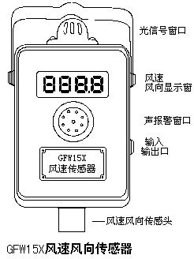

2 工作原理
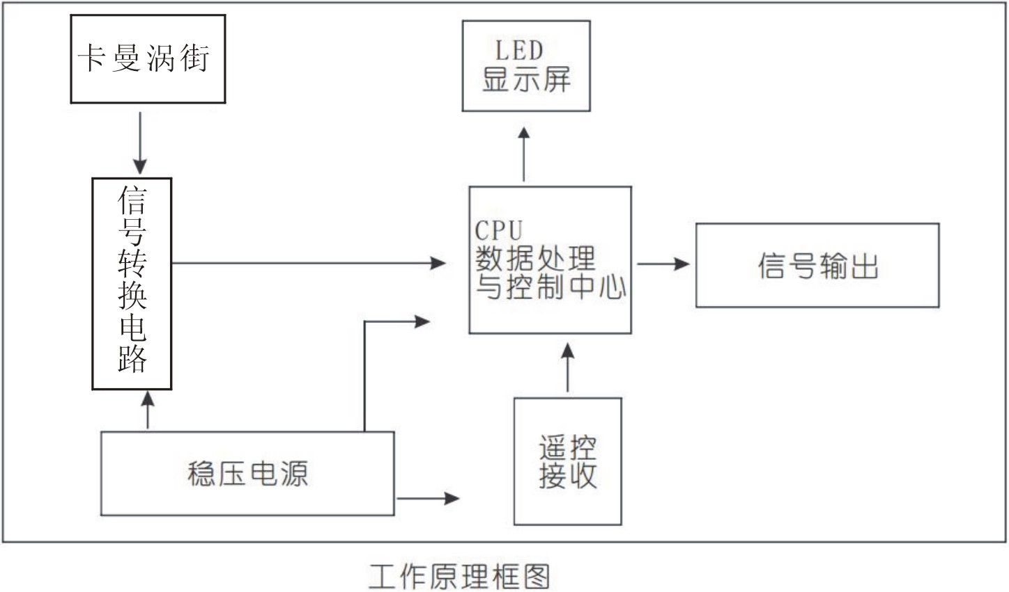
采用卡曼涡街式工作原理对风速和风向进行检测，信号转换电路将风速引起的变成转换成电信号，经过单片机处理后输出显示和响应的模似信号,详见工作原理图。

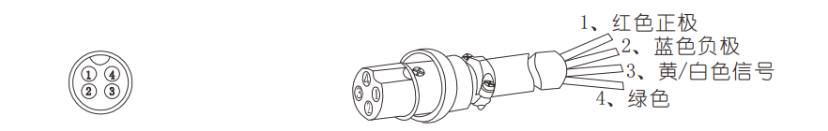

三、技术特性
1主要技术参数
1.1测量范围：(0.4～15) m/s；传感器为4位LED显示，分辨率0.1m/s。
1.2基本误差
传感器的正、反两方向风速的测量范围均为（0.4～15）m/s，误差不大于±0.2 m/s。
1.3输出信号：风速：频率200Hz～1000Hz（脉冲宽度不小于：0.3ms）；风向：输出电流1mA（正风或无风）；输出电流5mA（反风）。
1.4传感器在输入电压9V～24V范围内正常工作。
1.5传感器使用电缆的单芯截面积为1.5mm²时，传感器与关联设备的传输距离不小于2km，关联设备的显示值或输出信号值（换算为风速值）。
1.6本安参数：
Ui:24.5VDC；Ii：30 mA；Ci:0 μF；Li:0 mH。
超声波发射功率小于0.01W/cm²。
1.8传感器电气间隙、爬电距离应符合GB3836.4中的规定，本安电路与外壳间不小于3mm。印制版涂层下爬电距离不小于0.7mm。
1.9印刷电路板的板厚为1.5mm，线宽不小于0.3mm，线厚不小于35μm，线距不小于0.7mm。
四、安装与调试
1 安装：
传感器采用悬挂方式，安装在煤矿矿安全规程规定的地方。安装处应无淋水和强烈振动，安装时还应注意巷道里的位置、障碍物的影响。
2 传感器接插件
传感器采用XS16(J4A、K4P)型航空插件，连接电缆芯线与插头的焊接图3和图4。电缆线及所连航空插头的接线及颜色规定：

图3 图4
红色线-电源正极（电缆插头1号位） 蓝色线-电源负极（电缆插头2号口）
黄色线-风速信号输出（电缆插头3号口） 绿色线-风向信号输出（电缆插头4号口）

- 通电试验
传感器使用前，必须进行通电检查和性能试验。
首先检查接线是否正确。当传感器通电后，单片机上电复位，数码管依次显示UXX.X 电压（U代表电压）、P6.X 版本号（P 6代表风速传感器）。各段依次点亮，报警灯和蜂鸣器工作4次，输出200Hz，自检完毕后，传感器显示XX.X 测量值。

4 检查和调整
传感器通电30分钟后。即可用本公司生产的FYF5遥控器检查调整。按“功能”键到达要操作的功能，功能循环显示，见功能显示一览表。
调整操作前，传感器和风速校验仪表均需通电预热，稳定后再进行各项操作传感器功能菜单说明。

5 调零调校
传感器通电预热后，将传感器置于无风的环境中，若此时显示值不是0.0按遥控器“功能”键，传感器显示“F1”，2秒后进入零点调整。再按“▲”或“▼”键进行调整，或同时按上下键，传感器自动清零。
注意：调校过程中必须确保传感器置于无风环境。

- 精度调校
零点校准后第二步就是精度校准。具体方法是：安装前应首先测量测量巷道平均风速，任意选择一点安装，安装完毕通电后按遥控器“功能”键传感器显示“F2”2秒后进入精度调整 “▲”或“▼”键将传感器显示值调至与环境平均风速相同即可。

- 反风判断点设置
按“功能”键，显示“F4”。2秒后进入设置状态，传感器此时显示已设置的反风判断点按“▲”或“▼”键，重新设置相应量程上限值。

- 量程上限设置
按“功能”键，显示“F5 H"。2秒后进入设置状态，传感器此时显示已设置的量程上限值。按“▲”或“▼”键，重新设置相应量程上限值。

10 功能循环
再按一次”功能“键则显示。。。代表存储成功，系统自动退出功能调整。如果显示8.8.8代表未存储成功，可能存储芯片已经损坏。
传感器使用前，需经调试检查，确认各项功能正确无误后，方可使用。

功能显示
菜单序号 | 功能说明 | 按“▲”的作用 | 按“▼”的作用
F1 | 调速零点 | 零点增加 | 零点减小
F2 | 校准精度 | 精度增加 | 精度减小
F3 H | 设置高位报警点 | 高位报警点增加 | 高位报警点减小
F3 L | 设置低位报警点 | 低位报警点增加 | 低位报警点减小
F4 | 反风羊断点调整 | 增加羊断点 | 减小判断点
F5 H | 量程上限设置 | 增加量程上限 | 减小量程上限
。。。 | 存储成功
1：在调零点时候，同时按信上下按键可自动调零点。
2：任何时候同时按信功能、“▲”、“▼”二个按键恢复出厂设置。
3：产品出厂已经标定好，如误操作后，导致误差高，可恢复出厂设置。

五、故障分析与排除
常见故障与处理方法
故障现象 | 原因分析 | 排除方法 | 备注
传感器无显示 | 可能电源不通。 | 检查电源输入电路是否畅通，排除电源故障。
传感器数码管缺笔划 | 数码管损坏。 | 更换数码管。

六、保养和维修
1 定期检定
传感器的检定要由当地的质监部门认可的单位进行，为了保证传感器的运行正常和准确，检定周期应按国家有关规定进行，并发放相关的检定证书。如无规定，一般每年进行一次。
使用前要按照本说明书进行详细的通电测试和检查。
2 传感器应指派专门人员使用、维护。
3 在室外时应加防护装置，避免碰撞和雨淋。

七、注意事项
1 维修时不得随意改变本安（及其关联）电路元器件的参数、规格、型号等!
2 本产品只能与说明书中规定的设备连接使用，与其它设备配接时，须经防爆检验!

八、贮存和运输
不使用时，应存放在温度0℃～+35℃、相对温度小于80%、通风良好、无腐蚀气体的库房内。
运输时，务必小心、谨慎，避免剧烈振动和冲击。严谨拉扯设备内部连线。避免造成人为的破坏。

- 感器出厂时，包装包括以下内容：
1、传感器一台。
2、航空插头连接线一根
3、说明书一本
4、合格证一份
5、遥控器一个

十、定货需知
本公司产品执行三包，免费维修12个月，人为损坏或自然灾害除外。

